**NGUYỄN TẤT THÀNH UNIVERSITY**

**NTT INSTUTE OF INTERNATIONAL EDUCATION**

🙥🕮🙧



ĐỒ ÁN MÔN HỌC

LẬP TRÌNH NÂNG CAO

***

**Đề tài: Chương trình quản lý bán hàng**

**CLASS:** 22BITV01 – Group: 3

**Date of submission:** 25/05/2024

**Lecturer**: Lương Trần Hy Hiến

**List of group Nhóm** **3** **to perform and assign:**

|  |  |  |
| --- | --- | --- |
| **STT** | **STUDENT’S NAME** | **STUDENT’S ID** |
| 1 | VÕ DUY TOÀN | 2200002076 |
| 2 | NGUYỄN THỊ HUYỀN DIỆU | 2200001765 |
| 3 | NGÔ THỊ THÙY TRANG | 2200005824 |

**Hồ Chí Minh city, 05/2024**

**GROUP 3**

|  |  |  |  |
| --- | --- | --- | --- |
| **STT** | **Họ và Tên** | **Mã số sinh viên** | **Tỷ lệ % tham gia** |
| 1 | Võ Duy Toàn | 2200002076 | 100% |
| 2 | Nguyễn Thị Huyền Diệu | 2200001765 | 95% |
| 3 | Ngô Thị Thùy Trang | 2200005824 | 90% |

**BẢNG PHÂN CÔNG**

|  |  |  |
| --- | --- | --- |
| **Họ và Tên** | **Nhóm trưởng** | **Nhiệm vụ** |
| Võ Duy Toàn | Yes | Lên ý tưởng đề tài, code, sáng tạo các chức năng ,tổng hợp sửa lỗi hoàn thiện đề tài. |
| Nguyễn Thị Huyền Diệu |  | Tìm kiếm tài liệu,thiết kế word, Sql, nhập dữ liệu. |
| Ngô Thị Thùy Trang |  | Tìm kiếm tài liệu,thiết kế word. |

**- Đánh giá kết quả:**

Đánh giá kết quả của nhóm em để tạo hệ thống bán hàng cần tập trung vào các tiêu chí như hiệu suất, tính ổn định, tính bảo mật và khả năng mở rộng. Xét hiệu suất hệ thống qua tốc độ xử lý giao dịch và khả năng quản lý lượng dữ liệu lớn. Tính ổn định được đánh giá qua việc hệ thống hoạt động liên tục mà không gặp lỗi.

**NHẬN XÉT CỦA GIẢNG VIÊN**

* **Hình thức:**

….……………………………………………………………………………………………..

…………………………………………………………………………………………………

…………………………………………………………………………………………………

…………………………………………………………………………………………………

…………………………………………………………………………………………………

……………………………..

* **Nội dung:**

….……………………………………………………………………………………………..

…………………………………………………………………………………………………

…………………………………………………………………………………………………

…………………………………………………………………………………………………

…………………………………………………………………………………………………

…………………………………………………………………………………………………

…………………………………………………………………………………………………

…………………………………………………………………………………………………

…………………………………………………………………………………………………

………………………………

* **Điểm:** …..

Giảng viên

Lương Trần Hy Hiến

**LỜI CẢM ƠN**

Thưa thầy Lương Trần Hy Hiến,

Nhóm em xin gửi lời cảm ơn sâu sắc nhất đến thầy về sự hướng dẫn tận tâm và kiến thức sâu rộng trong quá trình thực hiện đồ án của mình.

Đồ án này không chỉ là một nhiệm vụ học thuật mà còn là một hành trình học hỏi và trưởng thành. Nhờ có sự hỗ trợ và sự chỉ dẫn của thầy, chúng em đã có cơ hội tiếp cận và thực hành những kiến thức lý thuyết được học trên giảng đường vào thực tế, từ việc áp dụng các nguyên lý quản lý đến việc phát triển và triển khai các giải pháp công nghệ.

Thầy đã không ngừng khích lệ và truyền cảm hứng cho chúng em, giúp chúng em vượt qua những thách thức và khó khăn trong quá trình nghiên cứu và phát triển đồ án. Sự tận tâm và sự kiên nhẫn của thầy đã giúp chúng em hoàn thiện sản phẩm một cách tự tin và chuyên nghiệp hơn.

Nhóm em trân trọng nhận biết sự quan trọng của sự hướng dẫn của thầy trong việc định hình hướng đi chính xác và làm cho đồ án trở nên có ý nghĩa và giá trị thực tế. Thầy đã tạo ra một môi trường học tập tích cực, khuyến khích sự sáng tạo và độc lập, giúp em phát triển khả năng tự học và nghiên cứu.

Cuối cùng, chúng em xin chân thành cảm ơn thầy Lương Trần Hy Hiến về sự tận tâm và đóng góp to lớn của mình vào sự thành công của đồ án này. Thầy đã là người thầy tuyệt vời và đáng kính, luôn là nguồn động viên và sự hỗ trợ đắc lực cho chúng em.

Chúng em xin gửi lời cảm ơn chân thành và trân trọng nhất đến thầy!

Trân trọng.

**MỤC LỤC**

LỜI MỞ ĐẦU 7

CHƯƠNG 1: TỔNG QUAN ĐỀ TÀI 8

1.1 Mô tả bài toán và đặc tả đề tài: 8

1.2. Lý do chọn đề tài: 8

1.3. Đối tượng sử dụng 8

1.4. Mục tiêu của đề tài 9

1.5. Phương pháp nghiên cứu của đề tài 10

1.6. Visual Studio Code 10

1.7. SQL Server Management Studio 11

CHƯƠNG 2: PHÂN TÍCH, THIẾT KẾ CHƯƠNG TRÌNH 12

2.3 Bảng cơ sở dữ liệu 13

CHƯƠNG 3: XÂY DỰNG CHƯƠNG TRÌNH 14

3.1 Giao diện người dùng 14

3.1.1 Form loading 14

3.1.2 Form đăng nhập 14

3.1.3 Form đăng kí 15

3.2 Giao diện chính 16

3.2.1 Form sản phẩm 16

3.2.2 Form email 18

3.2.3 Form quản lý dữ liệu khách hàng 19

3.2.4 Form quản lý dữ liệu khách hàng 21

CHƯƠNG 4: KẾT LUẬN 22

4.1 Kết luận 22

4.1.1 Thuận lợi và khó khăn trong lúc thực hiện đồ án 22

4.1.2 Kết quả đạt được 22

4.2 Ưu điểm và nhược điểm 22

4.3 Hướng phát triển 23

TÀI LIỆU THAM KHẢO 24

**DANH SÁCH HÌNH ẢNH**

Hình 3.1 Giao diện loading 14

Hình 3.2 Giao diện đăng nhập 14

Hình 3.3 Giao diện đăng ký 15

Hình 3.4 Gửi mã otp email 16

Hình 3.5 Giao diện chính 16

Hình 3.6 Giao diện Email 17

Hình 3.7 Gửi bill Email 18

Hình 3.8 In bill ra text 18

Hình 3.9 Giao diện quản lý dữ liệu 19

Hình 3.10 Báo cáo file word 20

Hình 3.11 Biểu đồ số lượng 21

Hình 3.12 Biểu đồ tháng 21

**DANH SÁCH BẢNG BIỂU**

Bảng 2.1 Cơ sở dữ liệu 13

# **LỜI MỞ ĐẦU**

Qua quá trình tìm hiểu và nghiên cứu, em đã đưa ra quyết định chọn đề tài "Xây dựng phần mềm quản lý bán hàng" sử dụng ngôn ngữ lập trình Python. Đây không chỉ là một dự án phần mềm thông thường mà còn là một cơ hội để áp dụng công nghệ thông tin vào lĩnh vực quản lý bán hàng, giúp tối ưu hóa quy trình làm việc và giảm thiểu sự phụ thuộc vào công việc thủ công.

Với mục tiêu làm cho việc quản lý bán hàng trở nên hiệu quả hơn, phần mềm sẽ được xây dựng dựa trên thư viện Tkinter trong Python, cùng với việc sử dụng cơ sở dữ liệu Microsoft SQL Server. Sự kết hợp này không chỉ đảm bảo tính linh hoạt trong giao diện người dùng mà còn đảm bảo tính ổn định và bảo mật của dữ liệu.

Với phần mềm quản lý bán hàng này, các doanh nghiệp và cửa hàng sẽ dễ dàng quản lý hàng hóa, đơn hàng, thông tin khách hàng và các hoạt động kinh doanh khác. Từ việc nhập hàng, quản lý tồn kho, đến việc tạo và theo dõi đơn đặt hàng, mọi thứ sẽ được tự động hóa và tối ưu hóa để giảm thiểu thời gian và công sức mà con người phải bỏ ra.

Tuy nhiên, do thời gian nghiên cứu và triển khai có hạn, bài làm của em vẫn còn một số hạn chế và cần được hoàn thiện hơn. Việc trình bày thông tin cũng chưa thể nắm bắt được toàn bộ ý đồ của em một cách trọn vẹn. Em rất mong nhận được sự thông cảm và những góp ý từ Thầy để em có thể hoàn thiện và nâng cao chất lượng đề tài của mình.

# 

# **CHƯƠNG 1: TỔNG QUAN ĐỀ TÀI**

* 1. **Mô tả bài toán và đặc tả đề tài:**

Quản lý bán hàng trong doanh nghiệp là một công việc quan trọng và phức tạp, đòi hỏi ứng dụng công nghệ thông tin (CNTT) để nắm bắt chính xác và kịp thời thông tin về hàng hóa, vật tư, khách hàng và đơn đặt hàng. Việc này giúp người quản lý đưa ra các quyết định đúng đắn, giảm chi phí, tăng khả năng cạnh tranh và nâng cao hiệu quả kinh doanh. Phần mềm quản lý bán hàng cần hỗ trợ quản lý thông tin, tự động hóa quy trình quản lý hàng hóa, giảm chi phí nhân công, tăng độ chính xác của đơn hàng và cung cấp dịch vụ nhanh chóng. Phần mềm này phải đáp ứng các chức năng từ nhập, xuất, kiểm kê, sắp xếp hàng hóa, doanh thu đến quản lý đơn đặt hàng, nhằm tăng hiệu quả kinh doanh cho doanh nghiệp. Cửa hàng được quản lý bởi một cửa hàng trưởng cùng một số nhân viên phụ trách bán hàng, nhập hàng và ghi nhận thông tin khách hàng, nhà cung cấp, in ấn hóa đơn. Mỗi mặt hàng được nhận biết qua tên, đơn vị tính, giá và mã hàng để tiện theo dõi. Công ty cần theo dõi tình hình mua bán và báo cáo tồn kho để điều chỉnh kinh doanh hiệu quả, có thể bán hạ giá để thu hồi vốn nếu cần. Khi nhập hàng, một hóa đơn nhập được lập, ghi rõ thông tin nhà cung cấp, nhân viên nhập kho và các chi tiết về hàng hóa. Khi bán hàng, một hóa đơn xuất được lập cho từng khách hàng. Cuối tháng, quản lý sẽ tổng hợp doanh thu và kiểm tra tình hình kinh doanh của cửa hàng.

## **1.2. Lý do chọn đề tài:**

Công nghệ thông tin trong giai đoạn hiện nay đang có những bước phát triển như vũ bão trên mọi lĩnh vực hoạt động ở khắp nơi trên toàn thế giới, điều xảy ra trong vòng vài năm vừa qua ở Việt Nam là sự đầu tư ồ ạt vào công nghệ. Tin học đã và đang là một trong những vấn đề không thể thiếu đối với bất kỳ một tổ chức, công ty nào. Đặc biệt tin học ngày càng có vai trò quan trọng trong vấn đề quản lý khách hàng trong việc kinh doanh. Hệ thống thanh toán, tạo hóa đơn tự động giúp cho công việc quản lý được dễ dàng hơn, nâng cao hiệu quả sản xuất, tiết kiệm được thời gian và công sức.

## **1.3. Đối tượng sử dụng**

Phần mềm quản lý bán hàng phù hợp cho các doanh nghiệp nhỏ, cửa hàng lẻ và người tiêu dùng cá nhân. Các doanh nghiệp nhỏ, bao gồm cả các doanh nghiệp vừa và nhỏ và các công ty khởi nghiệp, có thể sử dụng phần mềm này để quản lý các hoạt động kinh doanh hàng ngày, từ quản lý kho hàng đến quản lý đơn đặt hàng và thanh toán. Các cửa hàng lẻ như cửa hàng quần áo, cửa hàng điện thoại di động và cửa hàng tạp hóa cũng có thể tirn dụng phần mềm này để tối ưu hóa quản lý hàng hóa và tương tác với khách hàng. Người tiêu dùng cá nhân cũng có thể sử dụng các ứng dụng quản lý bán hàng để theo dõi và quản lý các giao dịch mua sắm cá nhân của họ, giúp họ kiểm soát chi tiêu và tài chính cá nhân một cách hiệu quả.

## **1.4. Mục tiêu của đề tài**

* Quản lý hàng hóa
* Thêm, sửa, xóa thông tin về các loại hàng và mặt hàng cụ thể.
* Đảm bảo quản lý hàng hóa chính xác và hiệu quả.
* Quản lý dữ liệu khách hàng
* Thêm, sửa, xóa thông tin về khách hàng.
* Đảm bảo chỉ những người có quyền hạn mới có thể thực hiện các thay đổi liên quan.
* Quản lý thông tin khách hàng một cách dễ dàng và có hệ thống.
* Cập nhật dữ liệu nhập
* Hỗ trợ in hóa đơn và gửi email nhập và xuất hàng hóa.
* Quản lý hàng hóa một cách hiệu quả và chính xác.
* Sắp xếp và quản lý thông tin
* Cung cấp công cụ sắp xếp và quản lý thông tin hàng hóa, khách hàng một cách có hệ thống.
* Đảm bảo thông tin luôn được cập nhật và dễ truy xuất.
* Tổng hợp và thống kê hàng hóa, doanh thu
* Tổng hợp và thống kê số lượng hàng hóa và doanh thu.
* Biểu đồ thể hiện số lượng mặt hàng và doanh thu theo tháng và năm.
* Báo cáo doanh thu cho nhân viên hoặc cá nhân bán lẻ về tình trạng sử dụng hàng hóa.
* Hỗ trợ quản lý theo dõi tình hình kinh doanh và đưa ra quyết định chiến lược.
* Giảm thiểu rủi ro hàng hóa
* Hệ thống giúp quản lý giảm thiểu rủi ro liên quan đến hàng hóa bất tiện.
* Tối ưu hóa việc sử dụng hàng hóa và quản lý tồn kho.
* Bảo mật thông tin
* Đảm bảo an toàn và bảo mật cho dữ liệu khách hàng và hàng hóa.
* Chỉ những người được cấp quyền mới có thể truy cập và chỉnh sửa thông tin quan trọng.
* Giao diện người dùng thân thiện
* Phát triển giao diện dễ sử dụng, giúp người dùng dễ dàng thao tác và quản lý dữ liệu.
* Đảm bảo người dùng không cần nhiều kỹ năng kỹ thuật vẫn có thể sử dụng chương trình hiệu quả.
* Tích hợp công nghệ hiện đại
* Sử dụng công nghệ hiện đại để tối ưu hóa quá trình quản lý và vận hành.
* Đảm bảo hệ thống có thể mở rộng và nâng cấp trong tương lai.

**1.5. Phương pháp nghiên cứu của đề tài**

Để thực hiện đề tài này, chúng tôi áp dụng một loạt các phương pháp nghiên cứu và công cụ. Đầu tiên, chúng tôi sẽ tìm hiểu và ứng dụng ngôn ngữ lập trình Python cùng với các thư viện liên quan như Pandas, NumPy, Matplotlib để hỗ trợ xử lý dữ liệu, phân tích, và trực quan hóa thông tin. Tiếp theo, việc sử dụng cơ sở dữ liệu để lưu trữ và trích xuất dữ liệu là cần thiết. Chúng tôi sẽ lựa chọn và thiết lập cơ sở dữ liệu phù hợp như SQL Server Management Studio , sau đó thực hiện các thao tác trích xuất, thêm, sửa, và xóa dữ liệu thông qua các câu lệnh SQL và tích hợp với Python qua thư viện như pyodbc . Chúng tôi sẽ thiết kế các chức năng của ứng dụng bằng cách xác định và phân tích yêu cầu của người dùng, từ đó tạo giao diện người dùng (GUI) bằng các công cụ như Tkinter,Quá trình lập trình và cài đặt ứng dụng sẽ được thực hiện theo thiết kế đã định. Chúng tôi sẽ tiến hành nhập liệu thử nghiệm để kiểm tra tính chính xác và hiệu quả của hệ thống, đồng thời kiểm tra và sửa lỗi (debug) để đảm bảo ứng dụng hoạt động mượt mà và không có lỗi. Cuối cùng, chúng tôi sẽ viết một bài báo cáo chi tiết về quá trình nghiên cứu và phát triển ứng dụng, bao gồm các phần như mục tiêu, phương pháp, kết quả, và kết luận. Bài báo cáo sẽ tuân theo mẫu quy định, được trình bày rõ ràng với các hình ảnh minh họa và bảng biểu cần thiết để hỗ trợ cho nội dung. Bằng cách thực hiện các bước trên, chúng tôi kỳ vọng sẽ hoàn thành đề tài với kết quả tốt, cung cấp một ứng dụng hữu ích và một báo cáo chất lượng cao.

## **1.6. Visual Studio Code**

Microsoft Visual Studio là một môi trường phát triển tích hợp (IDE) từ Microsoft, được coi là "Trình soạn thảo mã phổ biến nhất thế giới". Công cụ này chủ yếu hỗ trợ lập trình bằng các ngôn ngữ như Python , thư viện Tkinter và các thư viện khác ...

Visual Studio không chỉ được sử dụng để phát triển các chương trình máy tính cho hệ điều hành Microsoft Windows mà còn giúp xây dựng các trang web, ứng dụng web, và dịch vụ web. Visual Studio tận dụng các nền tảng phát triển phần mềm của Microsoft như Windows API, Windows Forms, Windows Presentation Foundation, Windows Store và Microsoft Silverlight. Nó có khả năng sản xuất cả mã ngôn ngữ máy và mã số quản lý, đáp ứng nhu cầu đa dạng của các nhà phát triển và giúp họ tạo ra các ứng dụng mạnh mẽ và hiệu quả.

## **1.7. SQL Server Management Studio**

SQL Server Management Studio (SSMS) là một ứng dụng phần mềm được Microsoft ra mắt lần đầu tiên cùng với SQL Server 2005. Mục tiêu của SSMS là cung cấp một môi trường tích hợp để cấu hình, quản lý và vận hành toàn bộ các thành phần của Microsoft SQL Server. Trước khi có SSMS, Enterprise Manager là công cụ chính để quản lý SQL Server, nhưng SSMS đã thay thế và mở rộng đáng kể các tính năng của Enterprise Manager từ phiên bản SQL 2000 trở về trước.



SSMS không chỉ tích hợp một trình chỉnh sửa tập lệnh mạnh mẽ mà còn cung cấp một loạt các công cụ đồ họa giúp người dùng dễ dàng thao tác với các đối tượng và tính năng của máy chủ. Trình chỉnh sửa tập lệnh cho phép viết, sửa đổi và chạy các câu lệnh SQL một cách hiệu quả, trong khi các công cụ đồ họa cung cấp giao diện trực quan để quản lý cơ sở dữ liệu, cấu hình máy chủ, và theo dõi hiệu suất. Ngoài ra, SSMS còn hỗ trợ các tính năng như quản lý bảo mật, sao lưu và phục hồi dữ liệu, và tự động hóa các tác vụ quản trị thông qua SQL Server Agent. Với khả năng tương tác mạnh mẽ và giao diện người dùng thân thiện, SSMS đã trở thành một công cụ không thể thiếu cho các quản trị viên cơ sở dữ liệu và các nhà phát triển làm việc với SQL Server.

# 

# **CHƯƠNG 2: PHÂN TÍCH, THIẾT KẾ CHƯƠNG TRÌNH**

**2.1 Danh sách các chức năng**

Chức năng tổng danh thu thể hiện qua biểu đồ cột và số lượng mặt hàng

Chức năng lưu dữ liệu khách hàng qua cơ sở dữ liệu

Cập nhập dữ liệu khách hàng

Chức năng tìm kiếm khách hàng và sản phẩm

Lập hóa đơn cho khách hàng

Lập báo cáo

**2.2 Dữ liệu**

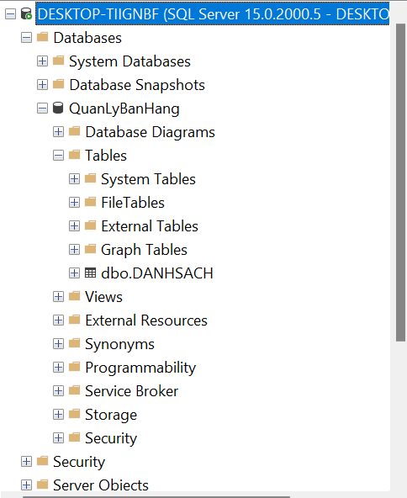Hình 3.2 Dữ liệu Databases

Sử dụng dữ liệu Databases QuanLyBanHang và bảng DANHSACH

## **2.3 Bảng cơ sở dữ liệu**

|  |  |  |  |  |
| --- | --- | --- | --- | --- |
| Tên cột | Kiểu dữ liệu | Cho phép NULL | Khóa | Mô tả |
| BILLNo | varchar(50) |  | PK | Số hóa đơn |
| CustomerName | varchar(100) | No |  | Tên khách hàng |
| PhoneNo | varchar(15) | No |  | Số điện thoại khách hàng |
| Email | varchar(100) | No |  | Email khách hàng |
| Date | date | No |  | Ngày lập hóa đơn |
| Bread | int | No |  | Số lượng bánh mì |
| Candy | int | No |  | Số lượng kẹo |
| Hotdog | int | No |  | Số lượng xúc xích |
| Hamburger | int | No |  | Số lượng hamburger |
| Sandwich | int | No |  | Số lượng sandwich |
| Wheat | int | No |  | Số lượng lúa mì |
| Salt | int | No |  | Số lượng muối |
| FoodOil | int | No |  | Số lượng dầu ăn |
| Rice | int | No |  | Số lượng gạo |
| Sugar | int | No |  | Số lượng đường |
| Gatorade | int | No |  | Số lượng Gatorade |
| Juice | int | No |  | Số lượng nước ép |
| Coke | int | No |  | Số lượng Coca-Cola |
| Waffer | int | No |  | Số lượng bánh xốp |
| Biscuits | int | No |  | Số lượng bánh quy |
| Total | decimal(18, 2) | No |  | Tổng tiền |  | No |

Bảng 2.3 Cơ sở dữ liệu

# **CHƯƠNG 3: XÂY DỰNG CHƯƠNG TRÌNH**

## **3.1 Giao diện người dùng**

### **3.1.1 Form loading**

Hình 3.1 Giao diện loading

- Chức năng:

Khởi động ứng dụng

### **3.1.2 Form đăng nhập**

Hình 3.2 Giao diện đăng nhập

- Chức năng:

+ Đăng nhập bằng email và mật khẩu

+ Ghi nhớ tài khoản

- Chức năng:

+ Đăng nhập bằng email và mật khẩu

+ Ghi nhớ tài khoản

- Chức năng:

+ Đăng nhập bằng email và mật khẩu

+ Ghi nhớ tài khoản

- Chức năng:

+ Đăng nhập bằng email và mật khẩu

+ Ghi nhớ tài khoản

- Chức năng:

+ Đăng nhập bằng email và mật khẩu

+ Ghi nhớ tài khoản

- Chức năng:

Chức năng đăng nhập và mật khẩu cùng tính năng ghi nhớ tài khoản đã mang lại sự thuận tiện và an toàn. Với khả năng đăng nhập nhanh chóng và dễ dàng, bạn có thể truy cập vào tài khoản của mình mọi lúc, mọi nơi. Việc ghi nhớ tài khoản cũng giúp bạn tiết kiệm thời gian và không cần phải lo lắng về việc quên mật khẩu.

### **3.1.3 Form đăng kí**

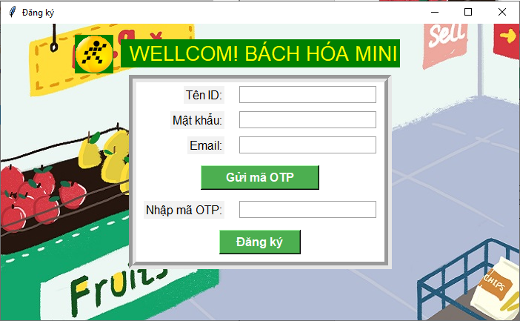 Hình 3.3 Giao diện đăng ký

- Chức năng:

Chức năng đăng ký bằng OTP email và mật khẩu cùng tính năng ghi nhớ khi đăng tài khoản là bước tiến lớn trong việc đảm bảo tính bảo mật và tiện lợi cho quá trình sử dụng của bạn. Với việc sử dụng mã OTP được gửi qua email, quy trình đăng ký trở nên nhanh chóng và an toàn hơn bao giờ hết.

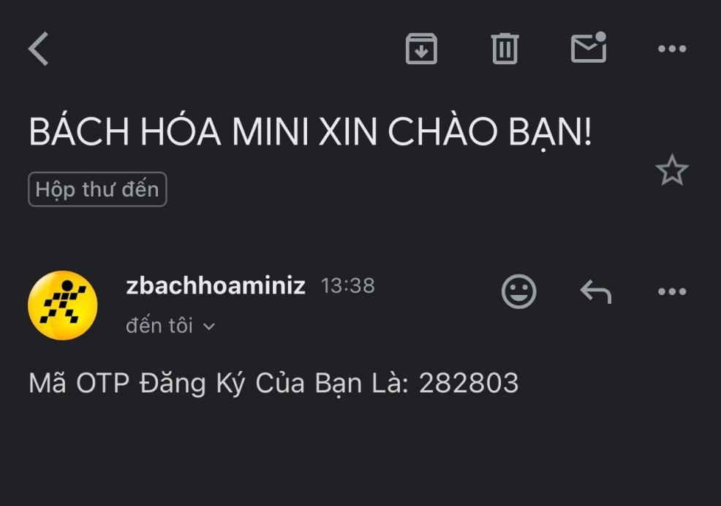 Hình 3.4 Gửi mã otp email

## **3.2 Giao diện chính**

### **3.2.1 Form sản phẩm**

Hình 3.5 Giao diện chính

- Chức năng trong giao diện chính gồm các trường như:

-Customer Details: điền thông tin khách hàng như tên, số điện thoại, email, mã bill

-Nhập số lượng các sản phẩm cần mua như :

* Hàng “Food” gồm có :Bread $1 mỗi cái, Candy $3 mỗi cái, Hotdog $6 mỗi cái, Hamburger $8 mỗi cái, Sandwich $4 mỗi cái.
* Hàng “Grocery” gồm có : Wheat $1 mỗi cái, Salt $1 mỗi cái, FoodOil $5 mỗi cái, Rice $3 mỗi cái, Sugar $2 mỗi cái.
* Hàng “Others” gồm có : Gatorade $4 mỗi cái, Juice $2 mỗi cái , Coke $2 mỗi cái, Waffer $2 mỗi cái , Biscuits $2 mỗi cái.

**Công thức tính tổng số tiền bao gồm giá và thuế cho từng loại mặt hàng như sau:**

* Tổng giá Food và thuế:

Tổng giá Food = (số lượng Bread x 1) + (số lượng Candy x 3) + (số lượng Hotdog x 6) + (số lượng Hamburger x 8) + (số lượng Sandwich x 4)

Thuế Food = Tổng giá Food x 0.05

* Tổng giá Grocery và thuế:

Tổng giá Grocery = (số lượng Wheat x 1) + (số lượng Salt x 1) + (số lượng FoodOil x 5) + (số lượng Rice x 3) + (số lượng Sugar x 2)

Thuế Grocery = Tổng giá Grocery x 0.05

* Tổng giá Others và thuế:

Tổng giá Others = (số lượng Gatorade x 4) + (số lượng Juice x 2) + (số lượng Coke x 2) + (số lượng Waffer x 2) + (số lượng Biscuits x 2)

Thuế Others = Tổng giá Others x 0.05

**Công thức tính tổng số tiền bao gồm cả thuế và giá của tất cả các loại mặt hàng là:**

* Tổng giá và thuế:

Tổng số tiền=(Tổng giá Food+Tổng giá Grocery+Tổng giá Others)+\(Tổng giá Food ×0.05+Tổng giá Grocery ×0.05+Tổng giá Others ×0.05)

-Bill menu: tổng hóa đơn

- Góc phải là các thanh công cụ như: email, in bill, danh thu, seach, total, show bill, clear, exit.

- Show bill: chỗ để xem hóa đơn khi thức hiện tính tổng.

- Nút Save: dùng để lưu dư liệu khách hàng vào form quản lý dữ liệu khách hàng.

### **3.2.2 Form email**

Hình 3.6 Giao diện Email

* Chức năng:

Gửi bill cho khách hàng qua email.

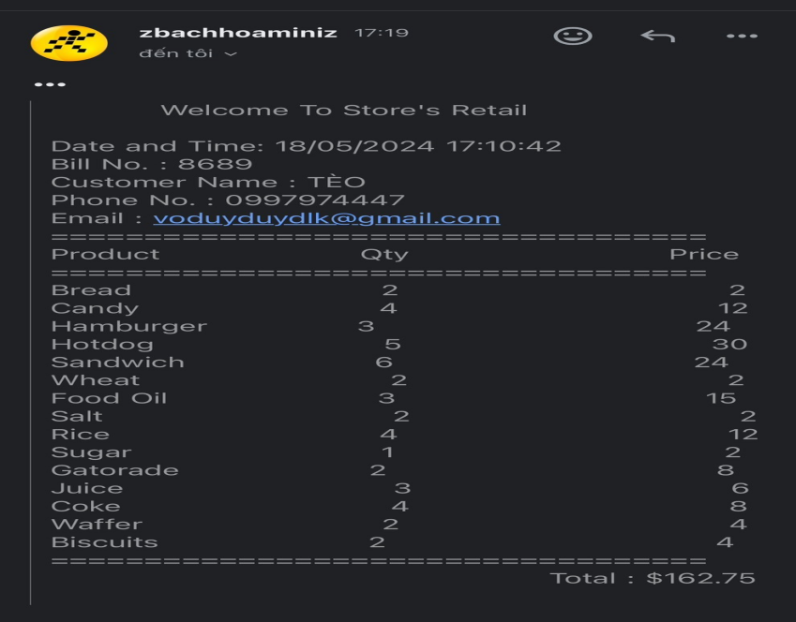

Hình 3.7 Gửi bill Email

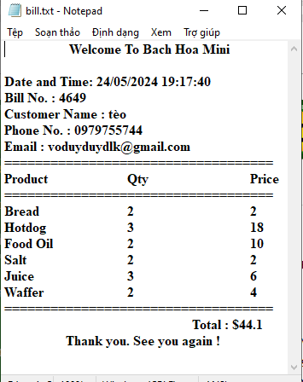

Hình 3.8 In bill ra text

* Chức năng :

In bill khách hàng

### **3.2.3 Form quản lý dữ liệu khách hàng**

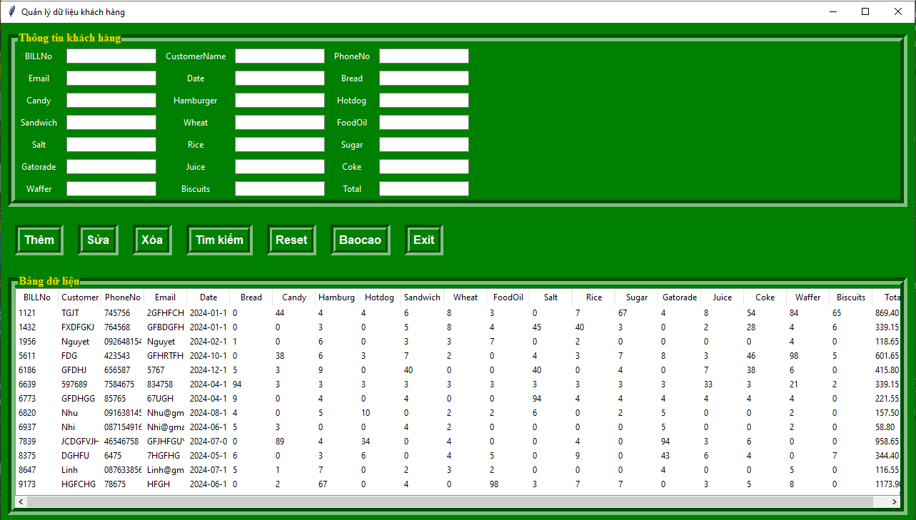

Hình 3.9 Giao diện quản lý dữ liệu

* Chức năng:

Hiển thị dữ liệu Thêm, xóa, sửa, tìm kiếm các dữ liệu sau khi khách hàng mua và báo cáo word.

Khi nhấn sửa sẽ tự động tính các trường số lượng mặt hàng truyền vào Total

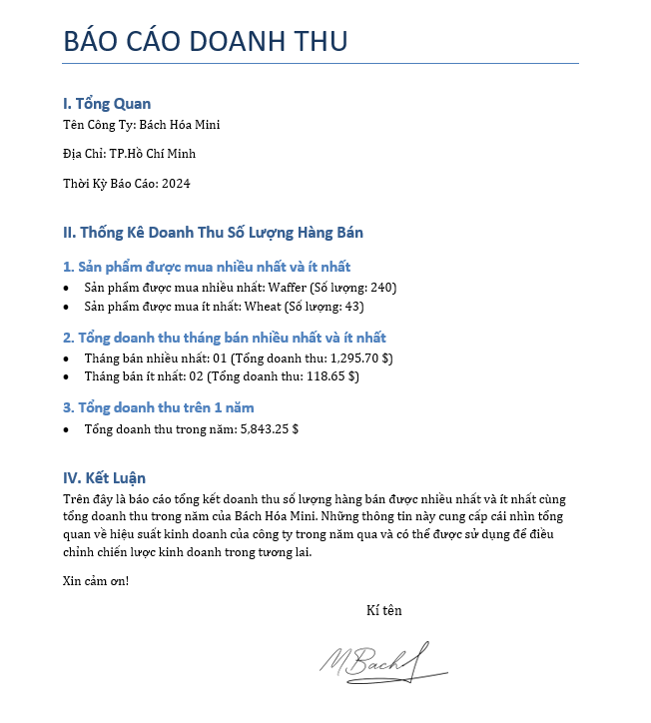

Hình 3.10 Báo cáo file word

- Chức năng:

Báo cáo danh thu số lượng các mặt hàng bán nhiều nhất, ít nhất và tổng danh thu theo tháng bán nhiều và ít , trên 1 năm.

### **3.2.4 Form quản lý dữ liệu khách hàng**

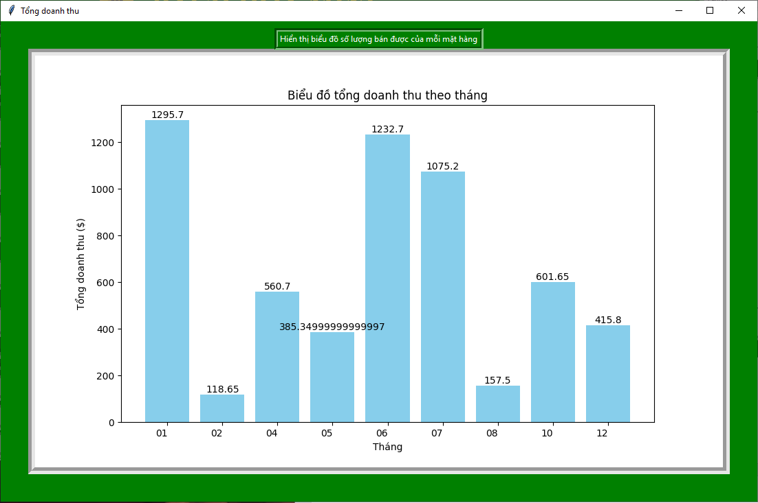Hình 3.11 Biểu đồ số lượng

Hình 3.12 Biểu đồ tháng

* Chức năng:

Thống kê số lượng các mặt hàng và tổng danh thu theo tháng thông qua biểu đồ giúp cho người sử dụng quan sát dễ dàng hơn.

# **CHƯƠNG 4: KẾT LUẬN**

## **4.1 Kết luận**

Trong quá trình thực hiện đề tài xây dựng hệ thống quản lý bán hàng, nhóm chúng tôi đã đạt được nhiều kết quả tích cực. Trước hết, chúng tôi đã hoàn thành việc xây dựng một chương trình hệ thống quản lý bán hàng với các chức năng cơ bản và nâng cao như quản lý sản phẩm, quản lý dữ liệu khách hàng, và chức năng gửi hóa đơn qua email. Hệ thống này không chỉ gọn nhẹ, dễ sử dụng mà còn có giao diện thân thiện với người dùng, giúp nâng cao hiệu quả quản lý và tiết kiệm thời gian.

### **4.1.1 Thuận lợi và khó khăn trong lúc thực hiện đồ án**

* Thuận lợi:
* Bản thân đã được trang bị các kiến thức liên quan về thiết kế phần mềm và đã có kinh nghiệm trong việc tìm hiểu, phân tích thiết kế hệ thống thông tin.
* Hệ thống quản lý bán hàng là một hệ thống khá quen thuộc và dễ tiếp cận các chức năng do tính phổ biến, giống như các chương trình quản lý thông thường.
* Khó khăn:
* Do chưa có nhiều kinh nghiệm về thiết kế phần mềm và cơ sở dữ liệu nên gặp nhiều khó khăn khi triển khai công việc.

### **4.1.2 Kết quả đạt được**

* Qua quá trình nghiên cứu và học tập, khóa luận đã hoàn thành các mục tiêu và nhiệm vụ đề ra của một chương trình hệ thống quản lý, với các chức năng như hệ thống phân tích thiết kế đã mô tả.
* Đã xây dựng được một chương trình hoàn chỉnh có khả năng áp dụng vào thực tế.

## **4.2 Ưu điểm và nhược điểm**

* Ưu điểm:
* Hệ thống được xây dựng gọn nhẹ, dễ sử dụng.
* Hệ thống ràng buộc dữ liệu được đảm bảo.
* Giao diện thân thiện với người dùng.
* Nhược điểm:
* Chức năng bắt lỗi còn hạn chế và chưa hoàn thiện.
* Các chức năng của chương trình chưa linh hoạt, có thể gây khó khăn khi sử dụng.
* Toàn bộ mật khẩu đều được mã hóa, điều này cần cải thiện thêm để tăng cường bảo mật.

## **4.3 Hướng phát triển**

Việc ứng dụng công nghệ thông tin trong hoạt động quản lý ở nước ta hiện nay, mặc dù đã có những cải thiện đáng kể, nhưng vẫn còn nhiều hệ thống quản lý chưa thực sự hỗ trợ đầy đủ và linh hoạt các nghiệp vụ như lập hoá đơn, nhập xuất hàng hóa, cập nhật thông tin khách hàng, và chia sẻ thông tin trên mạng. Dựa trên những phân tích và nghiên cứu đã thực hiện, đề tài của em đề xuất một số hướng phát triển sau:

Xây dựng một hệ thống quản lý dữ liệu hiệu quả: Hệ thống này sẽ tạo điều kiện thuận lợi cho việc trao đổi thông tin giữa các phòng ban. Khi dữ liệu được lưu trữ trên máy chủ, tất cả các máy tính khác trong hệ thống sẽ kết nối tới máy chủ để tìm kiếm và truy xuất thông tin cần thiết. Điều này không chỉ tăng tính linh hoạt mà còn cải thiện hiệu quả làm việc của toàn bộ tổ chức.

Cập nhật, nâng cấp và sửa lỗi: Trong quá trình sử dụng, chắc chắn sẽ phát sinh một số lỗi và yêu cầu nâng cấp. Việc liên tục cập nhật và sửa lỗi sẽ đảm bảo hệ thống luôn hoạt động ổn định và đáp ứng tốt nhu cầu của người dùng.

Mở rộng thêm các chức năng mới: Để đáp ứng đầy đủ và linh hoạt những yêu cầu ngày càng cao của người dùng, việc mở rộng và bổ sung các chức năng mới là rất cần thiết. Những tính năng này không chỉ giúp cải thiện trải nghiệm người dùng mà còn nâng cao hiệu quả hoạt động của hệ thống quản lý.

Hoàn thiện đề tài để ứng dụng thực tế: Nếu có thêm điều kiện về thời gian, em sẽ hoàn thiện đề tài một cách tốt nhất để không chỉ dùng làm bài bảo vệ tốt nghiệp mà còn có thể triển khai và ứng dụng trong thực tế, góp phần cải thiện công tác quản lý tại các doanh nghiệp và tổ chức. Với những hướng phát triển trên, em hy vọng đề tài sẽ đóng góp tích cực vào việc nâng cao hiệu quả ứng dụng công nghệ thông tin trong quản lý, giúp các hệ thống trở nên linh hoạt và hữu ích hơn trong thực tiễn.

# **TÀI LIỆU THAM KHẢO**

[1] Trường Đại học Phenikaa. URL: <https://dlib.phenikaa-uni.edu.vn/handle/PNK/9804>

[2] Nguyễn Thị Hội, Bùi quang Trường (2022). *Một số công cụ phân tích dữ liệu thông minh và ứng dụng trong các bài toán kinh tế*. Thư viện Lâm Đồng. URL: <http://thuvienlamdong.org.vn:81/bitstream/DL_134679/54461/1/CVv146S32022082.pdf>

[3] Phạm Thiên Lý (2019). *Thiết kế và xây dựng website quảng lý nhà hàng.* Trường Đại học Quảng Nam. URL: <https://qnamuni.dspace.vn/bitstream/QNA/269/1/2115031039-PhamThienly-dt15ctt03-2019.pdf>

[4] Nguyễn Tiến Dũng, Phạm Trung Thiên*, Lê Ngọc Dũng, Đỗ Văn Tỉnh, Vũ Xuân Tú, Nguyễn Văn Hiệp, Nguyễn Ngọc Thể (2022). *Nghiên cứu trợ lý ảo ứng dụng trí tuệ nhân tạo.* Thư viện Lâm Đồng. URL: <http://thuvienlamdong.org.vn:81/bitstream/DL_134679/51197/1/CVv15S332022029.pdf>

[5] ThS Lương Công Bình, ThS Nguyễn Gia Khiêm (2022). *Ứng dụng công nghệ IoT và AI, giám sát và điều khiển nhà nuôi chim yến thông minh.* Thư viện Hà Nội. URL: <http://lib.yhn.edu.vn/bitstream/YHN/3628/1/hien5011.pdf>